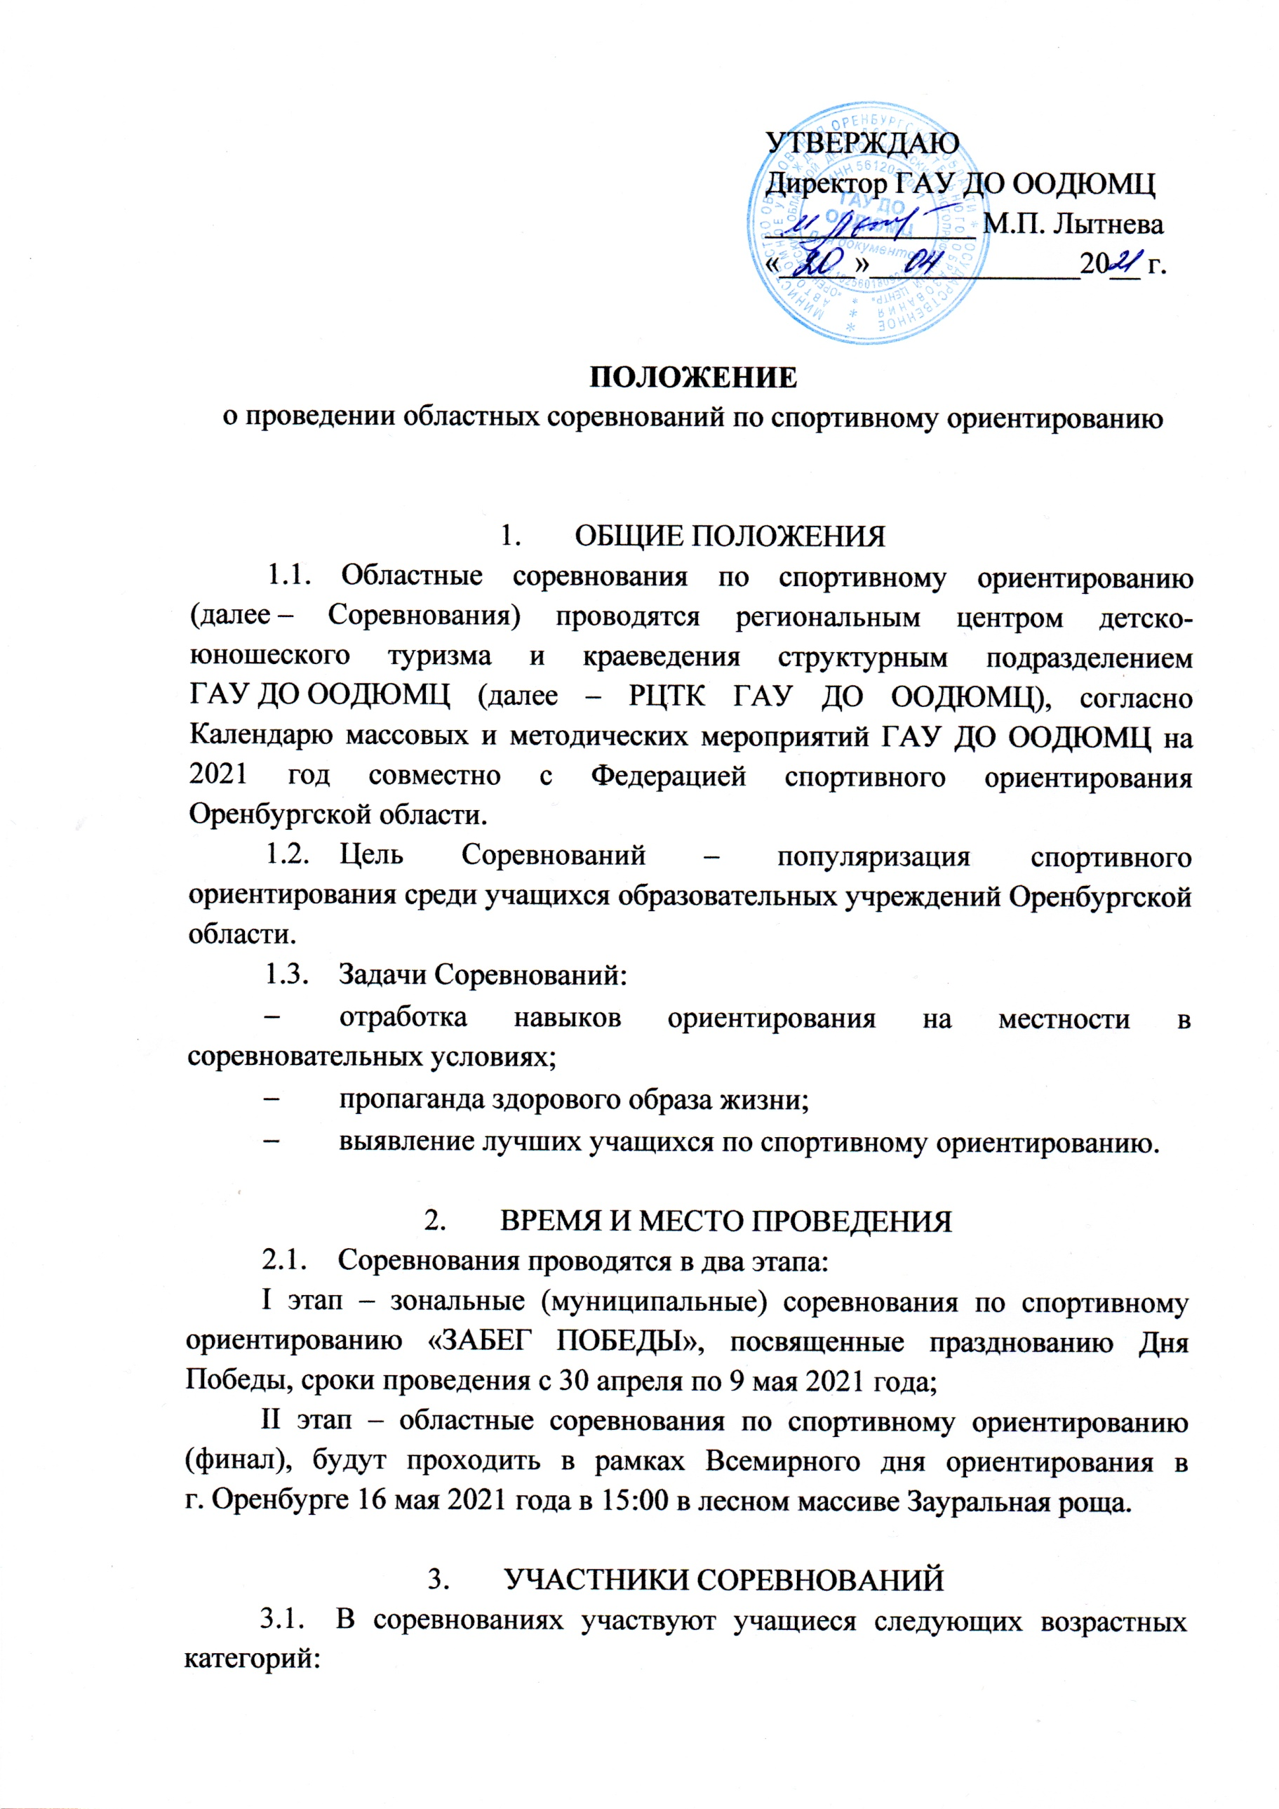
МЖ12 – мальчики, девочки 2009 - 2010 г.р.
МЖ14 – мальчики, девочки 2007-2008 г. р.
МЖ16 – юноши, девушки 2005-2006 г. р.
МЖ18 – юниоры, юниорки 2003-2004 г.р.
  - По согласованию могут быть включены другие группы в соответствие с правилами соревнований.
  - Все участники команды должны пройти электронную регистрацию, иметь медицинский допуск к участию в Соревнованиях, страховку от несчастных случаев, жизни и здоровья, и заполненный бланк согласия на обработку персональных данных.
  - Техническая экипировка должна соответствовать Правилам вида спорта «Спортивное ориентирование». Требования к внешнему виду – наличие георгиевской ленты на груди.

- УСЛОВИЯ ПРОВЕДЕНИЯ
  - Организаторам муниципальных Соревнований «ЗАБЕГ ПОБЕДЫ» необходимо обеспечить регистрацию участников и предоставить по итогам Соревнований протоколы результатов в РЦТК ГАУ ДО ООДЮМЦ.
  - Для участия во II этапе Соревнований необходимо подать онлайн-заявку на сайте https://orgeo.ru до 21:00 14 мая 2021 года.
  - В день прибытия команды к месту проведения Соревнований руководитель команды сдает организаторам заявку на участие с допуском.
  - Участникам I этапа необходимо сделать фотографию на старте/финише и разместить в социальных сетях под хештегами #ЗАБЕГПОБЕДЫ и #ОРИЕНИРОВАНИЕ56.
  - Участникам II этапа необходимо сделать фотографию на старте/финише и разместить в социальных сетях под хештегами #ВСЕМИРНЫЙДЕНЬОРИЕНТИРОВАНИЯ и #ОРИЕНИРОВАНИЕ56.
  - Ответственность за здоровье и сохранность жизни учащихся, принимающих участие в Соревнованиях, во время пути следования к месту Соревнований и обратно, в день проведения старта возлагается на руководителя команды или родителя (законного представителя).
  - Информация о Соревнованиях будет размещена на сайте ГАУ ДО ООДЮМЦ https://surok-oren.ru/ и в группе Вконтакте https://vk.com/detskyi_turizm56.
  - Координатор Соревнований – Пампушная Елизавета Ивановна, методист РЦТК ГАУ ДО ООДЮМЦ, 8 (3532) 44-64-51, oren-ecol.tur@yandex.ru.
- ПОДВЕДЕНИЕ ИТОГОВ
  - По итогам Соревнований на всех этапах определяются личные результаты участников в соответствии с Правилами соревнований в каждой возрастной группе.
- НАГРАЖДЕНИЕ
  - Призовой фонд I этапа формируется по решению оргкомитета муниципальных этапов.
  - Победители и призеры II этапа в каждой возрастной группе награждаются грамотами ГАУ ДО ООДЮМЦ.

Приложение 1
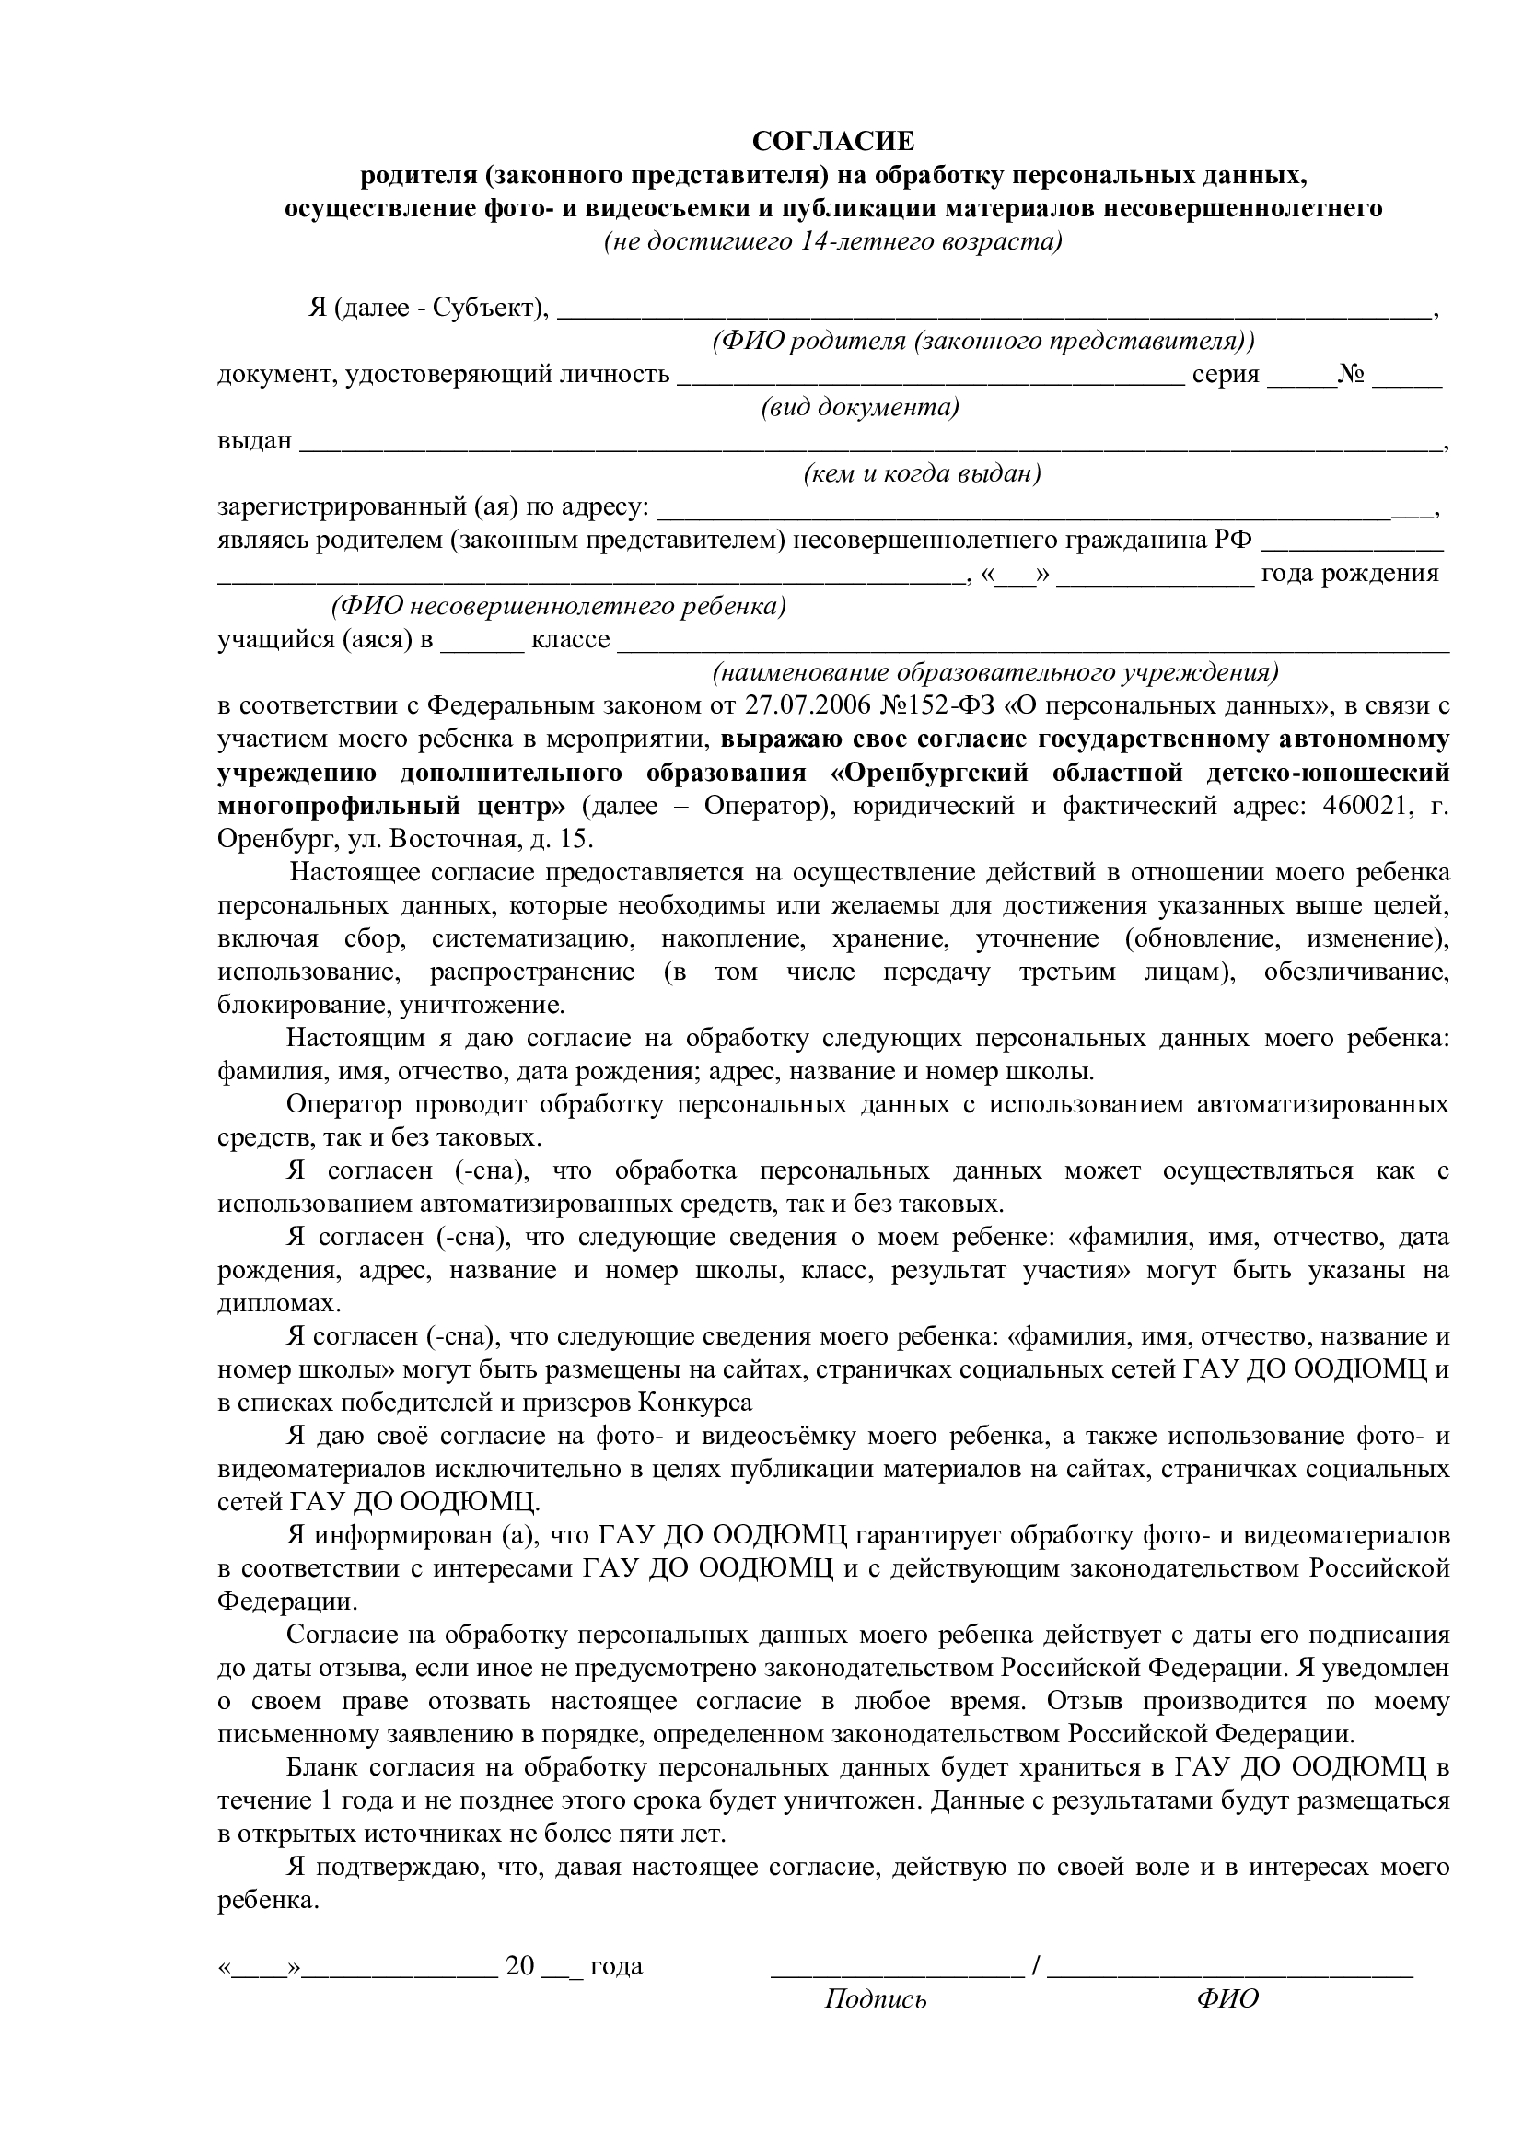
к Положению

